Nieuwsbrief VIII – Bibliotheek Koninklijk Conservatorium Antwerpen
december 2010

* Nieuwtjes uit de bibliotheektoren, de pensionering van een geliefde collega, een kerstlied, enkele noviteiten en een greep uit de aanwinsten, dat is de inhoud van deze achtste nieuwsbrief.
Voor meer informatie, vragen en opmerkingen kan u altijd terecht op bibliotheek.kc@artesis.be en op www.conservatorium.be (doorklikken op bibliotheek).

* Kerstvakantie: de bibliotheek sluit van 24 december om 13.00 u. tot en met 9 januari.

* Wij wuiven collega Chris van der Linden uit:

22 december is de laatste werkdag van onze collega Chris van der Linden. En dat is een memorabel, zeg maar historisch moment, want zonder overdrijven kunnen we zeggen dat de conservatoriumbibliotheek met haar vertrek een stuk geschiedenis verliest. Chris werkt in de bibliotheek sinds 1 oktober 1972, goed voor meer dan 38 dienstjaren dus en zodoende is ze het levende geheugen van de bibliotheek. In al die jaren heeft ze vele generaties studenten en docenten geholpen, steeds met de voor haar zo typische beminnelijkheid. Veel klanten vroegen dan ook expliciet om ‘Chrisje’.
Zelf leerde ik haar bijna dertig jaar geleden kennen, toen ik als student muziekwetenschappen in Leuven naar de Antwerpse conservatoriumbibliotheek liftte om er onderzoek voor mijn thesis te doen. Al vlug had ik door dat ik mijn zoekvragen best aan haar bezorgde: geen moeite was haar te veel om boven te spitten wat ik zocht. Zij was het die me toen al een glimp van de enorme rijkdom van de bibliotheek liet zien.
Zij noch ik konden toen bevroeden dat we elkaar een kwarteeuw later opnieuw zouden treffen, als collega’s deze keer. En zo werd ik een bevoorrechte getuige van Chris’ ongeëvenaarde inzet voor de bibliotheek en haar gebruikers. Tijdens de laatste jaren van haar loopbaan maakte ze zich met een bewonderenswaardige hardnekkigheid het nieuwe geautomatiseerde bibliotheeksysteem eigen. Niettegenstaande Chris vooral de uitleendienst ‘bemande’, vond ze tussendoor de tijd om nauwgezet een bijzonder groot aantal titelbeschrijvingen aan de catalogus toe te voegen. Tot haar laatste werkdag arriveerde ze te vroeg en werkte ze te lang door. Mét de glimlach, en in alle bescheidenheid. Alleen als het bibliotheeksysteem of de computer eens sputterde, durfde ze wel eens – zeer voorzichtig – te foeteren. Omdat het niet vooruit ging...
Het is duidelijk: al is ze klein van gestalte, haar daden bennen groot! We gaan haar dan ook hard missen!

* Een kleine greep uit de vele aanwinsten:

Partituren:
Balikerev, Mili, Octet for piano, flute, oboe, French horn, violin, viola, cello and contrabass (MPH, 2010)

Ceunen, Felix, Parcae: violin-solo (MPH, 2010)

Dupré, Marcel, Psaume XVIII: pour orgue, op. 47 (Bornemann, 1950)

Fiala, George, Quartet no. 2: for saxophones (Berandol, 1970)

Gevaert, F.A., Adieux à la mer (MPH, 2010)

Kopetzki, Eckhard, Kaskada: marimba solo (Norsk Musikforlag, 1999)

Lachner, Franz, Frauenliebe- und -Leben: for sopran, horn and piano (Breitkopf & Härtel, 2000)

Nikodemowicz, Andrzej, Sonorità: per violino solo (PWM, 1971)

Reich, Steve, Clapping music: for two performers (Universal Edition, 1980)

Takemitsu, Toru, Rain tree: for 3 percussion players (Schott, 1981)

Vande Ginste, Stéphane, 3 Nocturnes voor contrabas-solo (Lantro Music, 1999)

Weigl, Joseph, Concertino per flauto, oboe, clarinetto, fagotto e arpa (Ut Orpheus Edizioni, 1997)

Boeken:
Beyn, Cathelijne, e.a., All that jazz: het jazz, soul-urban, world-blues, singer/songwriter boek (Carrera, 2009)

Caruso, Sandra & Susan Kosoff, The Young actor’s book of improvisation: dramatic situations from Shakespeare to Spielberg (Heinemann, 1998)

Davies, Anthony & Stanley Wells, Shakespeare and the moving image: the plays on film and television (Cambridge University Press, 1995)

Dunning, Jennifer, Alvin Ailey: a life in dance (Addison-Wesley, 1996)

Grohmann, Katerina, Karlheinz Stockhausen: Oper Mittwoch aus Licht (Bosse, 2010)

Rose, Phyllis, Jazz Cleopatra: Josephine Baker in her time (Doubleday, 1989)

Soper, Richard T., Belgian opera houses and singers (Reprint Company, 1999)

Steiner, Thomas (ed.), Cordes et claviers au temps de Mozart (Lang, 2010)

Tod, R. Larry, Fanny Hensel: the other Mendelssohn (Oxford University Press, 2010)

Van Brummelen, Yoka, Lili Green, 1885-1977: beeldbeschrijvingen van haar werk en leven (ITFB, s.a.)

Wilmots, Juliaan en Michaël Scheck, Handboek voor koordirigenten (Koor & Stem, 2010)

Zimmerman, Frederick, A contemporary concept of bowing technique for the double bass (MCA Music, 1966)

CD’s
Hampton, Lionel, Kind of Hampton (House of jazz, 2009)

Jongen, Joseph, Complete organ works / Anton Doornhein (Versluis, 2008)

Mompou, Federico, Complete piano works (Brilliant, s.a.)

Schumann, Robert, Phantasien opp. 12, 17 & 111 / Volker Banfield (CPO, 1997)

Tchaikovsky, P.I., The snow maiden / Soli, Russian State Chorus & Orchestra o.l.v. Andrei Chistiakov (Brilliant, 2010)

* Schenkingen:
In het bijna voorbije jaar mocht de bibliotheek opnieuw veel waardevolle schenkingen in ontvangst nemen. Op die manier konden lacunes in de collectie gedicht, enkapot gespeelde partituren vervangen worden. We danken dan ook van harte alle schenkers (lijst afgesloten op 20 december):

Aldo Baerten / Wim Beyens / Fernand Boedts / Veerle Bosmans / Toon Brouwers / Frits Celis / Jozef De Beenhouwer / Lutgart De Bouck / Fons De Meulder / Alain De Rudder / Johan Dhont / Tsvetan Dobrev / Gilberte Du Bois / Luc Famaey / Annelies Focquaert / Peter François / Brenda Frans / Tom Janssens / Liane Jespers / Christiane Luyckx / Herman Mariën / Wim Meulemans / Vic Nees / Jacques Peeters / Guido Persoons / Michaël Scheck / Jan Schrooten / Karolien Selhorst / An Slootmaekers / Paul Snoeck / Godelieve Spiessens / Frank Sternefeld / Katelijne Theuwissen / Alex Van Beveren / Joris Verdin / Annemie Verheyen / Familie Peter Welffens / Hendrik Willaert / vzw M.E. Belpaire / Koor & Stem / Kunsthumaniora Antwerpen / Orpheus Instituut / Studiecentrum voor Vlaamse Muziek / UA Bibliotheek

* Muziekbibliotheek van Renaat Verbruggen geïnventariseerd

De omvangrijke muziekbibliotheek van bariton, operadirecteur en architect Renaat Verbruggen werd in 2009 door dhr. en mevr. Paul L. Peeters-Verbruggen, schoonzoon en dochter van Renaat Verbruggen (1909-1981), door bemiddeling van het Studiecentrum voor Vlaamse Muziek vzw aan de bibliotheek van het Koninklijk Conservatorium Antwerpen geschonken. De collectie bestaat uit de praktische muziekbibliotheek die Renaat Verbruggen als zanger en operadirecteur gebruikte. De verzameling bevat een uitgebreide selectie uit de internationale lied-, opera-, cantate- en oratoriumliteratuur. Het aandeel Vlaamse muziek is groot. Verschillende werken werden voor Verbruggen gecomponeerd of gearrangeerd en zijn unica. Naast partituren bevat de verzameling ook libretto’s, vaak met Nederlandse vertaling.
De collectie werd geïnventariseerd en op stukniveau beschreven door Lien Alaerts, in opdracht van het Studiecentrum voor Vlaamse Muziek: 1.408 volumes, goed voor 3.599 titels - verzamelbundels werden geëxcerpeerd - zijn nu via de bibliotheekcatalogus consulteerbaar.

Bariton Renaat Verbruggen legde een niet alledaags parcours af. Hij studeerde eerst scheepsbouw, nadien architectuur, en ondertussen nam hij privé zanglessen bij Adolphe Coryn (1869 - 1933). Na een internationale carrière leidde deze Gentse bariton van 1911 tot 1933 het Théâtre Royal Français (de ‘Bourla’) in Antwerpen. Verbruggen debuteerde in 1928, vijf jaar later werd hij voor het eerst door de radio-omroep geëngageerd en in het seizoen 1943-1944 kreeg hij als Lescaut zijn eerste contract aan de Koninklijke Vlaamse Opera in Antwerpen. Op vraag van Vina Bovy verkaste hij in 1947 naar de Koninklijke Opera in Gent, om dan in 1951 definitief naar het Antwerpse operahuis terug te keren. In de daarop volgende jaren zong hij 57 (!) verschillende belangrijke rollen. Verbruggen was werkelijk van alle markten thuis, zo zong hij ook chansons, operettes, liederen, cantates en oratoria. Jarenlang was hij incontournable als Christus in de Bach-passies (o.l.v. Lodewijk De Vocht) en hij zong in zowat alle Benoit-oratoria (o.l.v. Hendrik Diels en later Leonce Gras). Tegelijkertijd was hij ook geknipt voor eigentijdse werken als de kamercantate La couronne de gloire van Darius Milhaud, Golgotha van Frank Martin of Hiawatha’s lied van Marinus De Jong. Als liedzanger bracht hij meer dan veertig keer Die Winterreise, maar vooral was hij een fervent verdediger van het Vlaams liedrepertoire: hij had zowat zeshonderd Vlaamse liederen op zijn repertoire, waarvan hij er vele ook op plaat zette. Tijdens zijn carrière maakte hij overigens tientallen plaatopnamen, soms onder de alias Bert Roelants, de naam die hij in het begin van zijn zangcarrière gebruikte. Verbruggen was ook niet schuw van het lichtere genre. In 1955 zong hij op het Festival Internazionale della Canzone in Venetië Wel te rusten, goede nacht van Hans Flower en twee jaar later bracht hij op het zelfde festival ‘k Vergeet u nooit van Jef Van den Berg, dat bekroond werd met een zilveren medaille. (Voor de geschiedenis: Jef Van den Berg studeerde aan het Antwerpse conservatorium, leidde verschillende amusementsorkesten, was BRT-producer en gaf muziekles aan de Studio Herman Teirlinck).
Renaat Verbruggen kreeg veel aanbiedingen uit het buitenland, maar wees de meeste van de hand. Tijdens zijn zangcarrière bleef hij namelijk een druk architectenbureau leiden en dat bemoeilijkte lange verblijven in het buitenland. Toch trok hij verschillende keren naar Hilversum om voor de Nederlandse omroep opnames te maken. Daar vertolkte hij in 1959 onder Carlo Maria Guilini de rol van Marchese di Posa in Don Carlos en later zong hij er in een integrale opname van Capriccio (samen met de fantastische Strauss-sopraan Lisa della Casa). In 1962 werkte hij in Alicante mee aan een uitvoering van Jacqueline Fontyns Psalmus Tertius en in 1968 zong hij in Bratislava onder Ján Valach Lieder eines fahrenden Gesellen en Flor Peeters’ Het tijdeloze verbond. Op dat moment had hij zijn zangcarrière al teruggeschroefd, want in 1961 was hij benoemd tot directeur van de KVO, een functie die hij tot 1974 zou uitoefenen. Als operadirecteur programmeerde hij heel wat contemporaine opera’s (die toen nog in Nederlandse vertaling werden opgevoerd), zoals De dialogen der Karmelietessen (Poulenc), Een midzomernachtsdroom (Britten), De Griekse passie (Martinů), De moord in de kathedraal (Pizetti) of De grote verzoeking van Sint-Antonius (De Meester). Via zijn contacten met de naar Vlaanderen uitgeweken Valach programmeerde hij ook Slovaakse componisten als Ján Cikker en Eugen Suchoň.
Waar Verbruggen de tijd vandaan haalde, is een raadsel, maar hij gaf ook nog zangles - een tijd ook als interimaris aan het Antwerps conservatorium -, hij werkte mee aan de Algemene muziekencyclopedie van August Corbet en Wouter Paap (1957-1972) en publiceerde in 1965 het historische werk Koninklijke Vlaamse Opera Antwerpen: gedenk-klanken, 1893-1963, een nog altijd zeer nuttig naslagwerk. Niet te vergeten dat hij naast al die activiteiten, ook nog als architect bleef werken. Zo ontwierp hij samen met Marc Appel en Rie Haan de plannen voor de Stadsschouwburg in Antwerpen.

* Website Collectie Dubar
In 2009 kon de bibliotheek van het Koninklijk Conservatorium Antwerpen de Collectie Dubar verwerven. Deze belangrijke privéverzameling telt meer dan tweeduizend volumes, goed voor meer dan 3.000 composities, waaronder honderden zeldzame eerste drukken en unica. Zo bevat de verzameling vele autografische handschriften van grootheden uit de Belgische muziekgeschiedenis, zoals Guillaume Lekeu, César Franck, Joseph Jongen, Marcel Poot, Jef van Durme, Raymond Chevreuille en Karel Goeyvaerts. Ook buitenlandse componisten zijn met autografische handschriften vertegenwoordigd: bijzonder is het manuscript van het Concert royal dat Darius Milhaud schreef voor de Koningin Elisabethwedstrijd van 1958. Daarnaast bevat de collectie ook meer dan zeshonderd muziekboeken, tijdschriftnummers, brieven (onder meer van François-Joseph Fétis en Peter Benoit), litho's en gesigneerde historische foto's van vooral Belgische musici en componisten en documentatie m.b.t. de Koningin Elisabethwedstrijd. Ook partituren met jazz en lichte muziek komen rijkelijk in de collectie voor. Om deze bijzondere collectie onder de aandacht van een zo breed mogelijk publiek te brengen, werd een website gemaakt die een kleine selectie van deze verzameling in het licht stelt. Daarbij wordt doorverwezen naar de bibliotheekcatalogus, waar u een volledige beschrijving en het volledig gedigitaliseerde werk vindt. U vindt de website op: http://www.libraryconservatoryantwerp.be/dubar/

* Partituur in de kijker: La Noël à Las Palmas van Gaston Knosp (1879-1942)

Gaston Knosp was een buitenbeentje in het Belgische muziekleven, en niet alleen omdat zijn wieg in Milaan stond en hij een opmerkelijk internationaal bestaan leidde: naast zijn compositorische activiteiten was hij ook etnomusicoloog en muziekjournalist.
In 1893 ontmoette hij in Wenen Jules Massenet die hem aanraadde om aan het Parijse Conservatoire te studeren. Knosp werd er een leerling van Albert Lavignac (harmonie), André Gédalge (contrapunt) en Massenet (compositie). Vijf jaar later vertrok hij naar Indochina om er in opdracht van de Franse regering het lokale muziekleven te bestuderen. Uiteindelijk zou hij zes jaar lang in het Verre Oosten blijven, het hoeft dan ook geen verwondering dat zijn eerste composities sterk door Oosterse muziek zijn beïnvloed. De onderzoeksresultaten van zijn verblijf in Indochina legde hij neer in Rapport sur une mission officielle d’étude musicale en Indochine, waarvan een exemplaar in de conservatoriumbibliotheek berust. Bij zijn terugkeer in Parijs was hij vooral actief als musicograaf: hij schreef ondermeer in Le Guide musical en werkte mee aan Lavignacs Encyclopédie de la musique. In 1911 vestigde hij zich definitief in Brussel waar enkele van zijn muziektheaterwerken werden uitgevoerd: in 1914 bracht het Théâtre du Parc zijn toneelmuziek bij Francis Jammes’ Le poète et sa femme en de Muntschouwburg speelde zijn balletten Ma-Tchou-Tchin (1924) en Serenata Veneziana (1941). Als muziekcriticus schreef hij in La Libre Belgique en hij publiceerde, naast werken over verschillende aspecten van de etnomusicologie, monografieën van Johann Strauss, Puccini en Lehar. Knosps etnomusicologische publicaties mogen nu voorbijgestreefd zijn, in zijn tijd werd hij als een autoriteit ter zake beschouwd. Zo heeft Puccini hem tijdens het componeren van Madame Butterfly over Japanse muziek geconsulteerd. Knosps eigen muziektheaterwerken, die zich ook tegen Oosterse achtergronden afspelen, verdienen zeker meer aandacht.
Zijn kerstlied La Noël à Las Palmas, gebaseerd op een ‘vieux texte canarien’, vonden we in het bibliotheekmagazijn op een uitgescheurd blad uit Le Patriote illustré, het rijkelijk geïllustreerde weekblad dat tussen 1885 en 1975 bij La Libre Belgique verscheen. Helaas is die pagina niet gedateerd, maar we gokken op het midden van de jaren 1930. Het lied is in geen enkele andere bibliotheekcatalogus werd terug te vinden, wat doet vermoeden dat de partituur niet door een reguliere muziekuitgeverij werd gepubliceerd. Het is een sfeervol kerstlied met een pianobegeleiding die klinkt ‘comme un carillon lointain’. Knosp droeg de partituur op aan ‘R.P. Carlo van Melckebeke, missionaire de Scheut’. Volgens gegevens, verstrekt door Erik Maes, provinciaal secretaris van Scheut, bracht pater Van Melckebeke het grootste deel van zijn leven als missionaris in Azië door. Hij werkte in China, waar hij tijdens de tweede wereldoorlog werd geïnterneerd. Later werd zijn standplaats Singapore waar hij in 1980 overleed en begraven werd. Het is niet duidelijk hoe de componist en de missionaris elkaar leerden kennen, maar het laat zich aanzien dat het Oosten het bindmiddel was tussen Knosp en Van Melckebeke.
De partituur van het kerstlied werd wegens zijn fragiele toestand gedigitaliseerd en is via de bibliotheekcatalogus te bekijken: http://anet.ua.ac.be/record/opacdkvc/c:lvd:6785672.

* Er komt geluid uit de bibliotheekcatalogus

De bibliotheek bewaart ook een grote verzameling 78-toerenplaten, waarvan een groot deel nooit afgespeeld werd (afkomstig uit een failliete muziekwinkel). Bij wijze van proefproject werd een selectie platen (met Vlaamse muziek/uitvoerders) gedigitaliseerd en via de bibliotheekcatalogus beluisterbaar gemaakt. Bij wijze van voorbeeld kan u hier luisteren naar een Alleluia van de Zuid-Nederlandse polyfonist Jacquet de Berchem (ca. 1505-1567) in een uitvoering door het Antwerps Kathedraalkoor o.l.v. Lodewijk De Vocht:
http://anet.ua.ac.be/record/opacdkvc/c:lvd:13045673 (klikken op ‘gedigitaliseerde opname).
Meer informatie in een volgende nieuwsbrief.

* Externe toegang tot de elektronische informatiebronnen

Sinds kort kunnen zowel docenten als studenten ook buiten de campus de elektronische bronnen raadplegen. Dat betekent dat overal waar een internetverbinding voorhanden is informatiebronnen als Grove Music Online, Oxford Dictionary of Music, Oxford Companion to Music, Jstor, International Theatre and Dance Bibliography, RIPM, RIPM Online Archive, RILM en Classical Music Library geconsulteerd kunnen worden. Het enige wat je hoeft te doen is een VPN-verbinding tot stand brengen en dat kan via het extranet van Artesis: https://sslvpn.artesis.be/. De procedure is eenvoudig en wordt gedetailleerd uitgelegd op http://www.artesis.be/upload/docs/ict/VPN/Handleiding_SSL.pdf
Volgende stappen dienen gezet:
1. Meld je op https://sslvpn.artesis.be/ aan met je Artesis gebruikersnaam (= e-mailadres) en paswoord. 2. De netwerkverbinding wordt opgestart, dit kan even duren. 3. Er verschijnt een portaalpagina (SSL VPN Service). Klik hier op de Web Bookmark : Digitale bibliotheek van de Artesis Hogeschool Antwerpen. 4. Je wordt doorverwezen naar de bibliotheekpagina Elektronische bronnen per vakgebied, maar je kan alle bibliotheekpagina’s consulteren. 5. Sluit na je sessie de bibliotheekwebsite en meld je af bij het extranet van Artesis. Zo geef je anderen de mogelijkheid deze service te gebruiken
Nota bene: de toepassing werkt best met Internet Explorer en Mozilla Firefox.
Een andere nieuwigheid is dat de verschillende databanken met één zoekopdracht gelijktijdig doorzocht kunnen worden. Dankzij deze ‘integrated search’ is het mogelijk om met één zoekvraag International Bibliography of Theatre and Dance, Grove Music Online, Oxford Dictionary of Music, Oxford Companion to Music, RILM en RIPM simultaan te bevragen. Dit is op twee manieren mogelijk:
- via databases A to Z kan je zelf selecteren welke databanken je wil doorzoeken door de checkbox aan te klikken en je zoekvraag te lanceren
- via databases kiezen op onderwerp doorzoek je de databanken die op voorhand zijn geselecteerd.
Het resultaat van deze zoekacties zijn bibliografische referenties uit de doorzochte databanken met een link naar de volledige tekst (‘full text’), indien deze beschikbaar is voor Artesis.
(Handleiding met dank aan Chris Goetschalckx)

* Nieuwe leeszaal?

De technische problemen in de nieuwe leeszaal zijn voorlopig nog niet opgelost, zodat de huidige leeszaal nog een tijdje gehandhaafd blijft. De verhuis staat gepland in de eerste helft van het nieuwe jaar. We houden u op de hoogte.

* Bibliotheek op Facebook

U kan de bibliotheek volgen op Facebook: voor actuele informatie over aanwinsten, informatie en weetjes kan u terecht op http://www.facebook.com/pages/Bibliotheek-Koninklijk-Conservatorium-Antwerpen/113690565260?ref=ts.

* Beste wensen voor 2011

Het bibliotheekteam wenst u een gelukkig 2011!
Met bijgevoegde charmante foto uit de oude doos klinken we op het nieuwe jaar, samen met de componisten Edmond Jaminé (1856-1932) en Arthur Meulemans (1884-1966) en beiaardier-componist Jef Denijn (1862-1941).

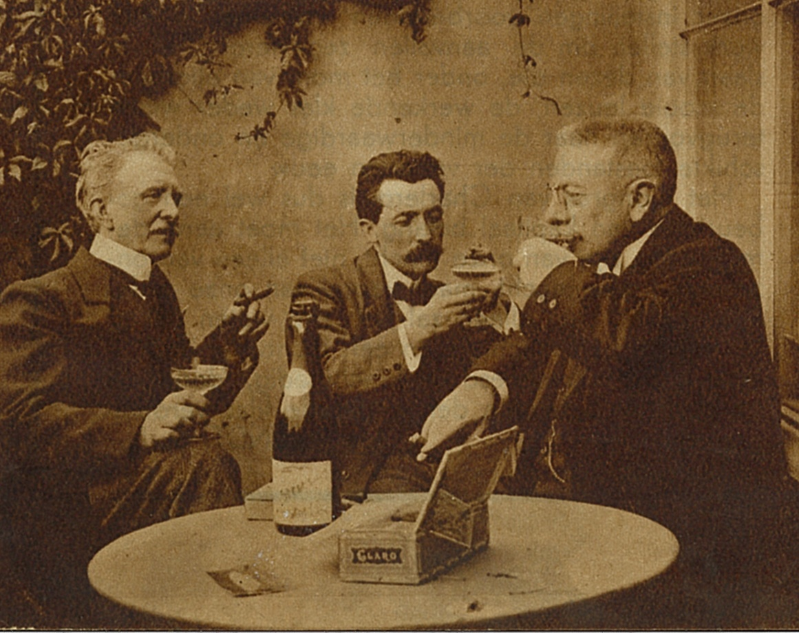

(teksten: Jan Dewilde / realisatie: Inneke Daghelet)

